Semaine du 9/05/22

1. DS Chapitre II : La constitution de la matière

2. Leçon
<hidden>
Chapitre III : Composition et qualité de l'air
Orthographe :
Air (masculin) et pas Aire (surface, féminin)
Gaz est un mot invariable
I. De quoi est composé l’air que nous respirons ?
L'atmosphère terrestre est un mélange homogène de plusieurs gaz : environ 80% de diazote,environ 20% de dioxygène(moins de 1% de dioxyde de carbone et d'argon).
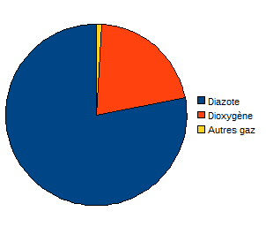

</hidden>

3. A faire pour la semaine prochaine
Activité p 49

